**LAB REPORT**

**Họ và tên: Nguyễn Tuấn Nghĩa**

**MSSV: 20064531**

**Môn: Phát triển hệ thống tích hợp**

Các bước tạo thành 1 website lấy thông tin thời tiết ở các quốc gia và thành phố.

Thư viện cần sử dụng**: asyncio, websockets, httpx, json**

**API:**

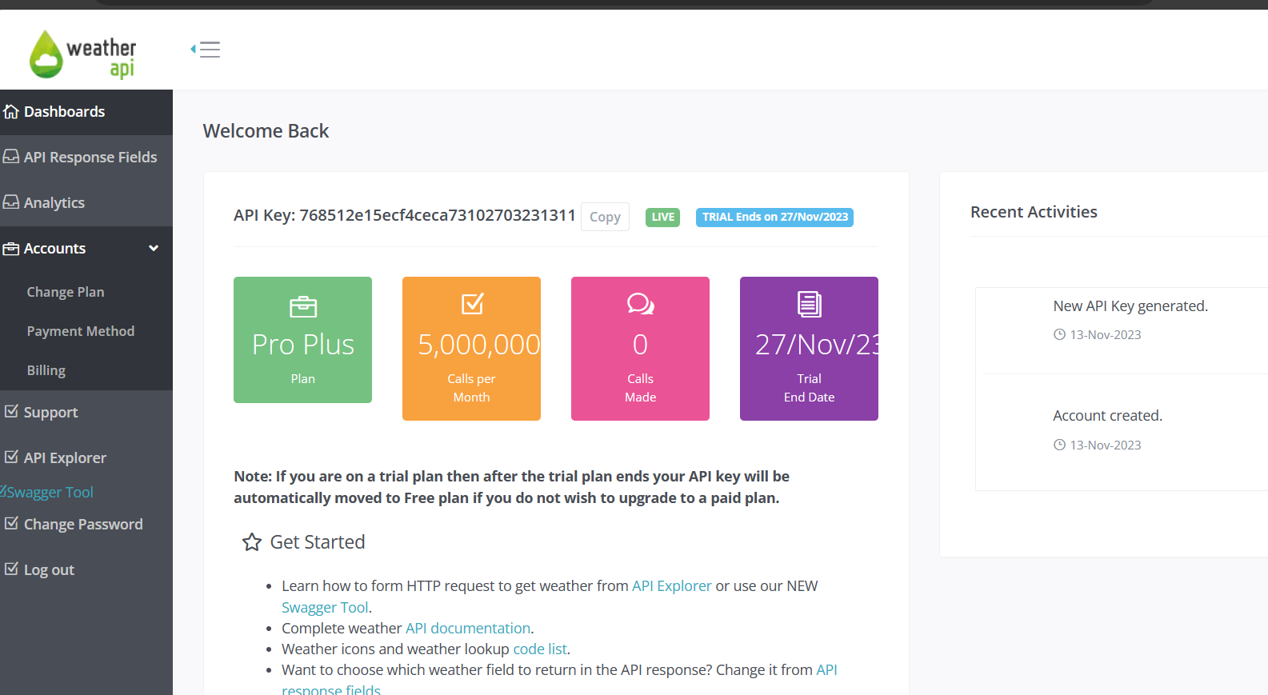[**http://api.weatherapi.com/v1/current.json?key=768512e15ecf4ceca73102703231311&q={search_query}&aqi=yes**](http://api.weatherapi.com/v1/current.json?key=768512e15ecf4ceca73102703231311&q=%7bsearch_query%7d&aqi=yes)

Bước 1:Tạo file server.py. Server nhận dữ liệu từ Client và call API để trả về kết quả cho Client

* Tạo hàm fetch API ( **fetch_weather_data(api_url)** ).

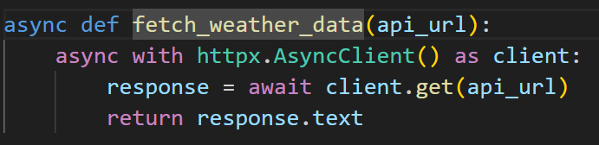

Bước 2: Tạo hàm để xử lý dữ liệu từ Client

( **handle_client(websocket,path)** )

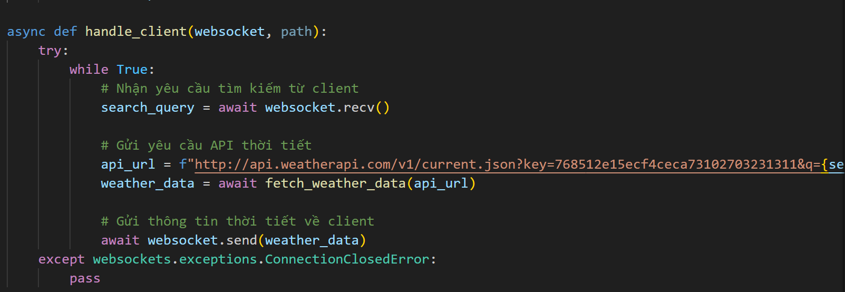

Bước 3: Chạy websocket với handle_client(websocket,path)localhost với port 2905

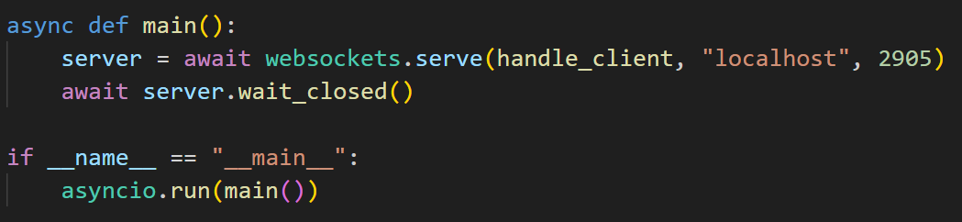

Bước 4: Sử dụng html, css để thiết kế giao diện cho trang web. Sử dụng JS để kết nối tới server thông qua port 2905 và xử lý dữ liệu

